Урок
Бінарний урок з англійської мови та природознавства
Тема: Тварини
Мета: Формувати лексичні навички по новій темі;
Практична : повторення та закріплення ЛО теми ; удосконалення навички мовлення ; ознайомити та практикувати у вживанні запитання What animal is this? What animals are there ? , давати короткі відповіді на нього , удосконалювати навички читання та усного мовлення , ввести буквосполучення ph – [f]
Освітня : розвивати уяву , зорову пам'ять та фонетичний слух , розвивати усне мовлення учнів , самоконтроль у праці ;
Розвиваюча: розвивати логічне мислення , спостережливість та кмітливість , розвивати в учнів здатність працювати в групах ;
Виховна: прищеплювати любов до праці , виховувати дружність , акуратність, бережливе ставлення до тварин .
Обладнання: мультимедійна дошка , малюнки різних тварин , горішки-завдання підручник , зошити ,комп’ютерна презентація з матеріалами уроку .
Хід уроку
- Організаційна частина уроку
Organization of the class activities
1. Привітання. Greeting
T. : Good morning , children!
Ps. : Good morning, teacher!
T. : I am glad to see you !
Ps. : We are glad to see you too !
T. : How are you today ?
Ps. : We are fine today .
2. Aim
T. : Сьогодні у нас незвичайний урок. До нас завітали гості . Перший гість який завітав до нас – білочка , з прохання про допомогу . Справа в тім , що горішки які вона припасла на зиму , занадто великі й міцні , вона не зможе їх розколоти . То як , допоможемо білочці ?
Спершу , з’ясуємо тему нашого уроку .
Відповіддю на це питання є літери які розміщені на дошці . Давайте прочитаємо , що там написано : ANIMALS .
You are right . The topic of our todays lesson is “Animals ”. What kind of animals do you know ?
Тема нашого уроку «Тварини». І наше завдання пригадати зовнішні ознаки та спосіб життя свійських та диких тварин . А допоможе нам дізнатися більше про тварин вчитель природознавства Аліна Вікторівна . Дізнаємося де живуть тварини. Як вигадаєте де ми можемо зустріти найбільше звірів ? У зоопарку . Вірно. Ми сьогодні відвідаємо зоопарк .
3. Warming up
Lexica Activities
-Перш , ніж ми почнемо попогати білочці
-Let’s revise the alphabet
-How many letters are there in English alphabet (26)
-The first letter … (Aa)
-The last letter … (Zz)
Let’s sing English alphabet (Діти співають , звучить музика )
Фонетична зарядка
Phonetic Drille
Як читається літера Аа? – [ei].
[ei] – snake , tail, body , cake
[ ]-parrot , cat , hamster, rabbit , hand , animal
Мовленнєва зарядка . Гра “Ukrainian- English Ball”
T. : Let’s play ! Я кидаю м’яч одному з вас , називаючи слово українською мовою . Ви повинні кинути м’яч мені промовляючи те саме слово англійською мовою.
- Основна частина уроку
- Перевірка домашнього завдання.
Діти розповідають про свою улюблену тварину .
It is my pet . Its name is … It can jump/run .
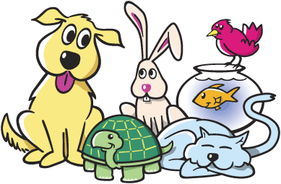
T. : З приходом весни радіють не тільки люди, а і тварини . Особливо ті, які пробуджуються від зимової сплячки .
And what about you ? Do you like animals?
Have you got animals at home ?
Ps. :Yes , we have.
- Бесіда з елементами розповіді про тварин як частину живої природи .
Вчитель Біології.
Тварини , як і рослини – це живі організми .
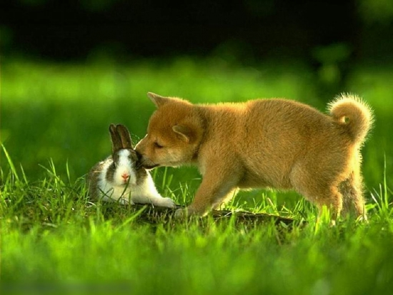

-Які ознаки властиві живим організмам ?
(дихають , живляться, ростуть , розмножуються , вмирають).
-То чому ж живу природу поділили на рослини і тварин ? Чим вони відрізняються ?
(те , як і чим вони живляться – це основна відмінність).
-Як живляться рослини ? Де вони беруть собі їжу ?
(рослини виробляють їжу собі самі . У листках на світлі утворюються необхідні поживні речовини , які вони виробляють собі з води , повітря і грунту).
- А чим живляться тварини ?
(тварини живляться готовою їжею . Поїдають рослин та інших тварин).
- Чим ще відрізняються рослини від тварини?
(зовнішнім виглядом , будовою тіла . Рослини ростуть протягом усього життя , навіть у сторічного дуба ростуть гілки , листя. Тварини ж ростуть тільки в молодому віці . Тварини на відміну від рослин можуть пересуватися у просторі ).
- Бесіда з використанням презентації «Тварини».
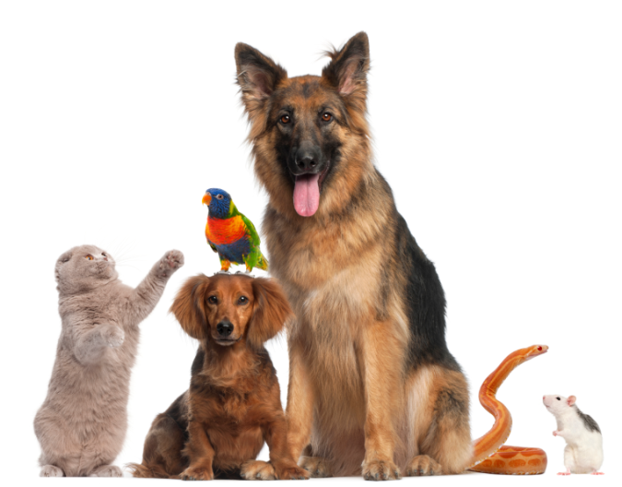
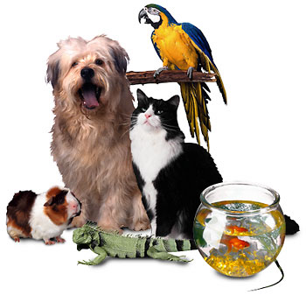

Подивіться на малюнок. Яких тварин ви бачите? З яких органів складаються тіло тварин ?
Органи тварин : голова , тулуб, кінцівки , хвіст , лапи, крила , плавці .
А зараз ми помандруємо в царство тварин. Дізнаємось про кожного з них окремо .
4. Презитація
Presentation “The animals of our planet ”
-Now Let’s watch the presentation .
Вчитель Біології розповідає про кожну тварину .
Вчитель Англійської мови запитує : «What animal is this?».
Діти називають тварину англійською мовою.
This is a …
This is an …
This is a …

А зараз здійснимо уявну подорож до зоопарку
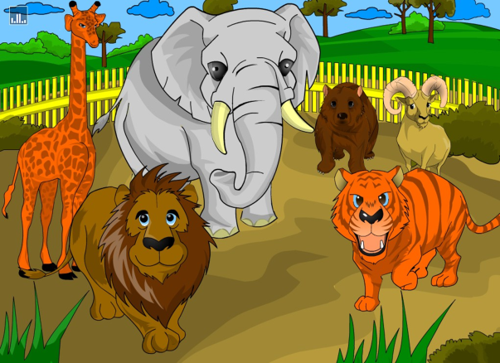
Подивіться на малюнок. Яких тварин ви бачите? З яких органів складається тіло тварин?
І перша тваринка - це білочка.
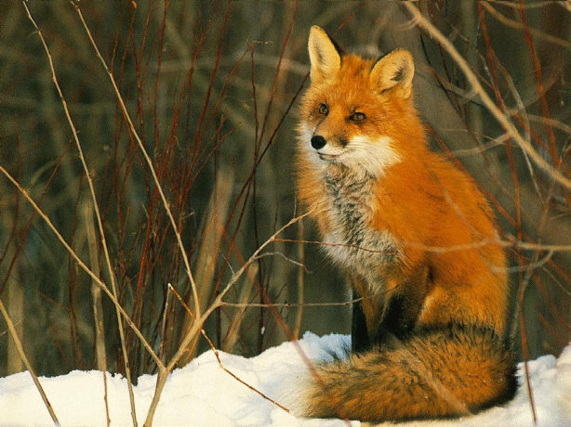
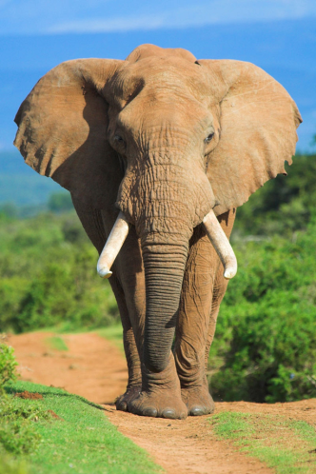
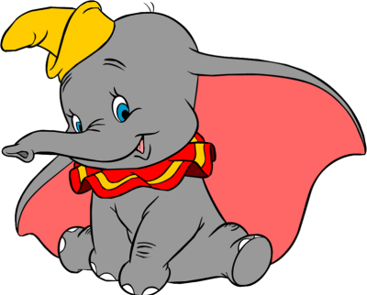
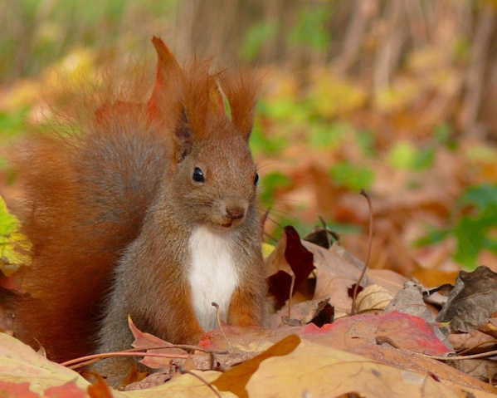
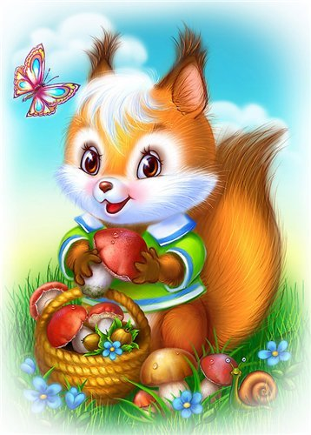
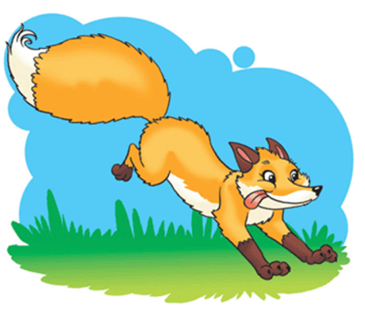
Білка - це один з найвідоміших гризунів, до якого багато людей ставляться із симпатією. Її можна зустріти в міських садках і парках. За допомогою сильних задніх лапок з гострими кігтиками звичайна білка чудово лазить по деревах. Вона віддає перевагу сосновим лісам. Вони проводять дні у пошуках їжі, частину якої відразу ж з'їдають, а іншу ховають у схованки, таким чином роблячи запаси на зиму. Протягом всього року білки харчуються насінням дерев - сосновими і кедровими шишками. Більшу частину корму вони ховають у густому чагарнику або у покинутому гнізді- схованці, щоб пізніше повернутися сюди і з'їсти. Іноді навесні вони руйнують гнізда дрібних птахів, поїдаючи їхні яйця.
Слон - найбільша тварина. Він не хижак, а вегетаріанець, але вважається найнебезпечнішим звіром у місцях свого проживання. Тривалість життя слонів становить 60-70 років, у неволі до 80 років. Усі слони занесені до Червоної книги. У найбільшої тварини дуже незвичайний ніс-хобот. Слон може набрати в хобот 10 літрів води для пиття або купання. Так само слони набирають хоботом пил і роблять собі пиловий душ. Найбільші тварини змушені багато їсти, тому що їхня травна система може переварити лише 40% їжі, що надходить. Дорослий слон з'їдає щодня близько 140-270 кілограмів листя і трави.
Лисиця - Кому з вас, друзі, мама чи бабуся не розповідала казки, де однією з головних героїнь була лисиця? Напевно таких людей просто немає. У казках лисиця завжди виступає, як хитра красуня, яка задумала з’їсти зайця чи курочку. І казки не далекі від істини. Руда лисиця має дуже гарну шубку, особливо взимку, коли шерсть густа та пишна. Що стосується бажання лисиці з’їсти зайця чи курочку, то казка прикрасила лисицю. Звичайно, лисиця не відмовиться від таких ласощів, але вони їй не завжди під силу, особливо заєць з його швидкими ногами. Основний раціон (приблизно 85%) лисиці становлять гризуни. Цим самим лисиця надає неоціненну допомогу сільському господарству. Адже для того щоб насититися, лисиці необхідно з’їсти не менше 15-20 гризунів. Іноді лисиця може влаштувати виставу, демонструючи свою хитрість і полюючи на таких птахів, як рябчик, тетерев або глухар.
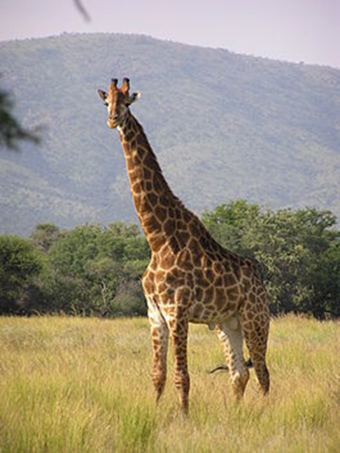
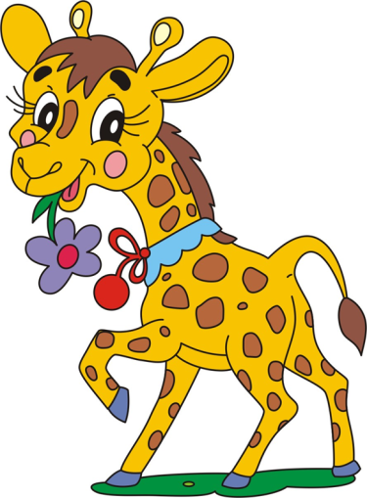
Жирафа - найвища сухопутна тварина. Довга шия дозволяє жирафі зривати листя з дерев на такій висоті, куди не можуть дотягтися інші тварини. Цьому допомагає і довгий сильний язик — до 45 см. Висота до 6м. А щоб напитись, їм доводиться дуже широко розставляти ноги — інакше не дотягтися до води. Красиве плямисте забарвлення прекрасно маскує жирафа. Візерунок на шерсті є неповторним у кожної особини. Завдяки захисному забарвленню контури окремих тварин зливаються з фоном, це робить жираф непомітними для ворога. Високий зріст і добрий зір дозволяють жирафам з великої відстані помічати хижака, що наближається. Жирафи - рослиноїдні тварини, які харчуються листям, молодими пагонами та гілками дерев.
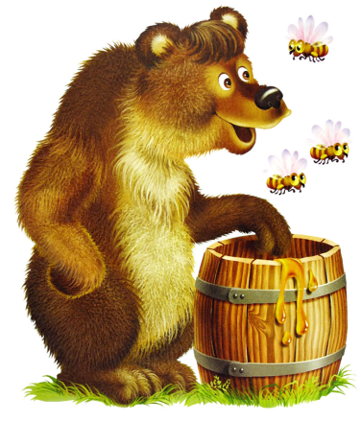
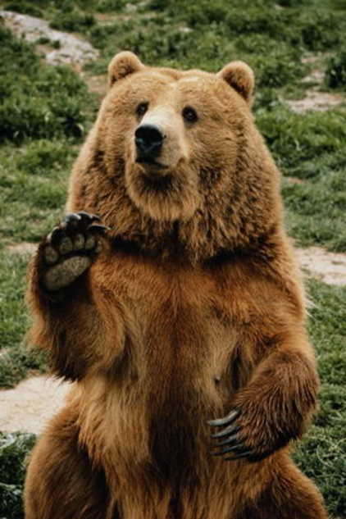
Ведмідь - великий хижак. Поширений ведмідь по всій лісовій зоні. Склад їжі ведмедя залежить від сезону.. Зразу після сплячки тварини харчуються мурахами, пагонами осики, бігають за лосями, але в основному живуть за рахунок жиру, який залишився після зимової сплячки. Коли сходить сніг, ведмеді їдять ягоди, які перезимували, молоду траву, трохи пізніше - молоді листя осики, різні трави, а також дрібних тварин і пташині яйця. В середині літа харчуються різноманітними ягодами в міру їх дозрівання. Суттєвим кормам служать ліщина, жолуді, каштани, плоди диких фруктових дерев. Зиму - найбільш голодний і суворий період - ведмеді проводять в барлозі . Слід зауважити, що вони не впадають в анабіоз - в них досить чутливий, тривожний сон. Ведмеді часто влаштовують барліг поблизу доріг, на вирубках, в інших місцях, які часто відвідуються людиною. Перед заляганням в барліг, ведмідь збирає для підстилки мох, траву, скручує це все, а потім, задкуючи, затягує в барліг. Більш за все ведмідь боїться запаху людини.
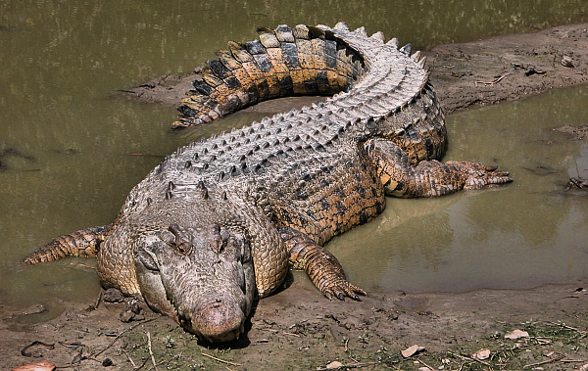

Крокодил -найдавніші представники тваринного світу нашої планети. Вони населяли землю, коли ще по ній ходили динозаври. Крокодили живуть у річках і озерах. Вдень тварини більшу частину часу лежать нерухомо на піщаних берегових обмілинах. Так вони гріються під променями сонця. Вночі вони залазять у теплу воду. Є легенда, що коли крокодил їсть свою здобич, то він її оплакує. І дійсно, під час трапези сльози з очей крокодила течуть. Але пояснюється це явище цілком науково — крокодил таким чином виводить надлишок солі з організму. Напевне, звідси і пішов вислів «крокодилячі сльози», тобто не щирі сльози, а фальшиві. Так як різновидів крокодилів є дуже багато, то і розміри коливаються від 2 до 6 і навіть більше метрів. В залежності від розміру змінюється і раціон крокодила: від невеликої риби до великих копитних типу антилопи гну або зебр.
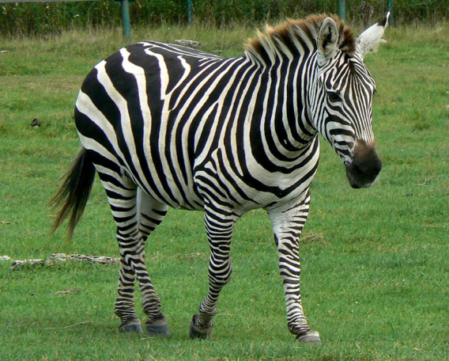
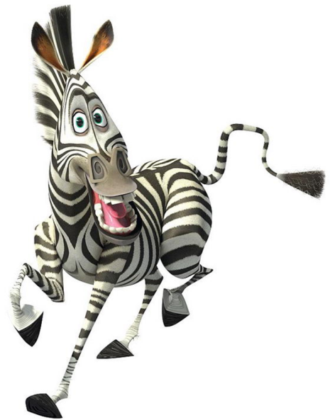
Зебра - «Тигровий кінь» - саме так у давнину називали зебру. Смужки потрібні зебрі для маскування, малюнок у кожної зебри свій - єдиний і неповторний, як відбитки пальців у людини. Людському оку ці візерунки здаються безладними, зате зебро-малята відрізняють своїх мам від інших родичів по цьому штрих-коду. Поширені зебри в Африці. Харчуються вони рослинною їжею, яка включає в себе близько 50 видів трав. Тривалість життя: до 20 років у неволі.
Вовк - Про вовка знає кожний з самого дитинства. У багатьох казках про нього говорять не інакше як про сірого розбійника. Вовк - один із найбільших хижаків нашої фауни. Це розумний, спритний, обережний, сильний звір. Живляться ці звірі різноманітною, переважно м'ясною їжею. Полюють на птахів, диких та свійських тварин: козуль, оленів, зайців, усіляких гризунів, овець, свиней, корів, гусей. Голодувати вовк може по кілька тижнів. Після вдалого полювання може відразу з'їсти більш як 10 кг м'яса. Але це тільки тоді, коли дуже зголодніє. Зазвичай, вовк з’їдає за один раз близько 2 кг м'яса.
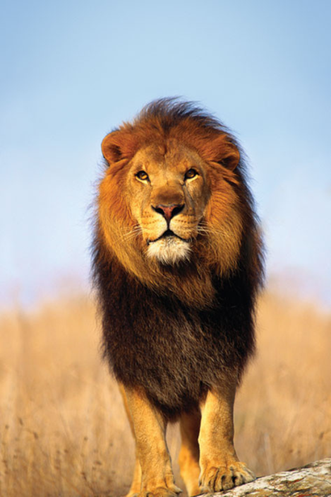
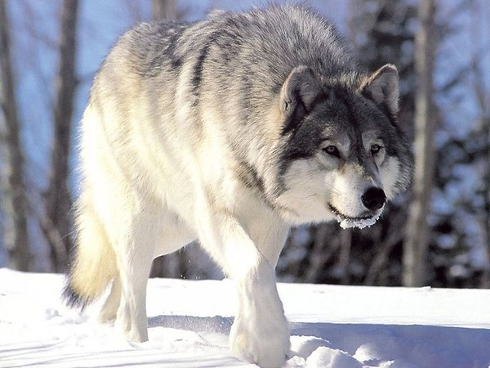
Лев - завжди вважався символом сили. Ми часто говоримо: «сильний, як лев» або «левове серце». Середня довжина дорослої тварини близько 3 метрів, а вага від 180 до 225 кілограм. Самці крупніші, ніж самки. Лев видає ревіння або гарчання. Він не муркоче і рідко лазить по деревах, не боїться води.
Леви полюють на тварин, що пасуться, тому вони живуть на більш менш відкритих просторах, а не в лісах. А оскільки леви повинні пити хоча б один раз в день, вони живуть недалеко від водоймищ.

Лев вдень спить, а полює вночі, леви в основному харчуються зебрами, газелями і антилопами. Іноді вони нападають на жирафів, але ніколи не чіпають слонів, носорогів і бегемотів. Коли лев не голодний, він не звертає уваги на інших тварин. Лев не розрізняє кольорів.
Отже, де можуть жити тварини? - Вода, земля, повітря, грунт.
І що ж потрібно тваринам для життя? - Повітря, тепло, світло, вода, рослини.
Вчитель Біології після презентації робить висновки
-Де можуть жити тварини ?
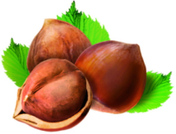
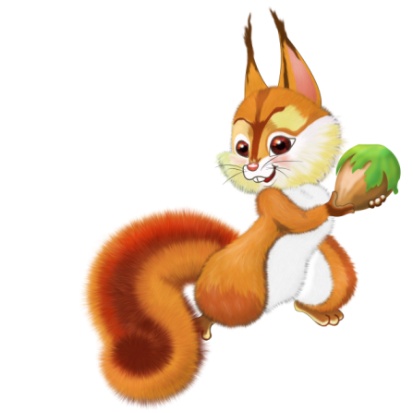
Життя тварин : вода , земля , повітря , грунт .
Зробіть висновки .
Що ж потрібно тваринам для життя ?
Повітря , тепло , світло , вода , рослини. Якщо не стане хоча б чогось , від чого залежить життя тварини – вони загинуть . Отож бережім природу , тварин і рослин.
Дякуємо … … за чудову розповідь про тварин .
Тепер ми добре обізнані , про життя тварин , дізналися багато.
Давайте допоможемо білочці з горішками .
- Горішок №1.
Розвиток навичок усного мовлення .
-Now , let’s go . The first task : What can you see ?
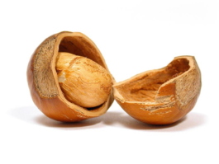
Завдання в першому горішку – відгадай тварину . Ex. 1, 2 page 104.
T. : What animal is this ?
Ps. : It is a … / This is a …
T. : What animals are these ?
Ps. :They are …
Вчитель показує малюнки з частинами тіла тварин , а діти називають їх .
- Фізкультхвилинка
T. : Ой я бачу ви вже всі втомилися .Let’s have a rest . Давайте допоможемо білочці розгадати друге завдання та розколоти горішок .
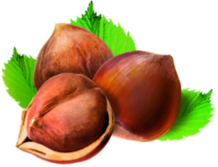
- Горішок №2
-The next task .(Розвиток навичок письма )
T. : Open your workbooks at page five and three . Look at task one . Read the task . Що потрібно зробити в завданні ? (Скласти діалог пронумерувавши речення ).
Скільки речень в діалозі ? (Four)
Let’s read all sentences. Прочитайте всі речення . Учні читають речення і з допомогою вчителя перекладають їх . Яке речення буде під номером один ? (Учні озвучують речення . Well done . Let’s do the task . Учні виконують завдання самостійно. Let’s read the dialogue.
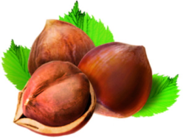
Учні читають складений діалог , а вчитель за необхідністю виправляє помилки .
- Горішок №3
Розвиток навичок читання.
Look at tast three . Follow and read ex.4 page 105
T. : Open , please your books on page 105 .
Look what is a sound ph-[f], listen and repeat .
Учитель читає слова , а учні повторюють слова за вчителем . Далі читають самостійно і перекладають .
- Заключна частина уроку
- Summary
Ой погляньте ми всі горішки розкололи і більш не лишили завдань. То давайте пригадаємо
- які завдання ми виконували ?
- що найбільше сподобалося ?
- що запам’яталося ?
Білочка вам щиро дякує за допомогу і старанність .
- А я хочу оцінити вас .
2. Marks
T.: How are today ….
Ch.: We are happy .
- Homework . Домашнє завдання
Читати і переказувати впр. 4 с.105 і відпрацювати звук ph[f]

